|  |
| --- |
| **BỘ GIÁO DỤC VÀ ĐÀO TẠO**  **TRƯỜNG ĐẠI HỌC SƯ PHẠM KỸ THUẬT HƯNG YÊN**  **D:\_Data_2019_2020\logo_utehy.png**  **BÀI TẬP LỚN**  **QUẢN LÝ CỬA HÀNG BÁN ĐIỆN THOẠI**  NGÀNH: CÔNG NGHỆ THÔNG TIN  CHUYÊN NGÀNH: KỸ THUẬT PHẦN MỀM  SINH VIÊN:NGUYỄN VĂN THẮNG  MÃ LỚP: 101888  HƯỚNG DẪN:TS. NGUYỄN MINH TIẾN  **HƯNG YÊN – 2020** |

**NHẬN XÉT**

Nhận xét của giảng viên hướng dẫn:

.......................................................................................................................................

.......................................................................................................................................

.......................................................................................................................................

.......................................................................................................................................

.......................................................................................................................................

.......................................................................................................................................

.......................................................................................................................................

.......................................................................................................................................

.......................................................................................................................................

.......................................................................................................................................

.......................................................................................................................................

.......................................................................................................................................

.......................................................................................................................................

.......................................................................................................................................

.......................................................................................................................................

.......................................................................................................................................

.......................................................................................................................................

.......................................................................................................................................

.......................................................................................................................................

.......................................................................................................................................

.......................................................................................................................................

Ký và ghi rõ họ tên

**LỜI CAM ĐOAN**

Em xin cam đoan bài tập lớn “Xây dựng ứng dụng quản lý bán hàng tạp hóa” là công trình nghiên cứu của bản thân. Những phần sử dụng tài liệu tham khảo trong bài tập đã được nêu rõ trong phần tài liệu tham khảo. Các số liệu, kết quả trình bày trong bài tập lớn là hoàn toàn trung thực, nếu sai em xin chịu hoàn toàn trách nhiệm và chịu mọi kỷ luật của bộ môn và nhà trường đề ra.

*Hưng yên, ngày … tháng … năm…..*

Sinh viên

…………………………………..

**MỤC LỤC**

**DANH SÁCH HÌNH VẼ**

**DANH SÁCH BẢNG BIỂU**

**CHƯƠNG 1: MỞ ĐẦU**

* 1. **Lý do chọn đề tài**

Hiện nay nhiều công nghệ mới được đưa vào sử dụng hàng ngày rất hiệu quả nhờ các phần mềm quản lý bán hàng ngày càng trực quan và sinh động, từ thực tế khảo sát các của hàng trên thị trường cho thấy: Đa số các của hàng và doanh nghiệp vừa và nhỏ đều chưa phần mềm quản lý, các phương pháp quản lý đều thực hiện thủ công bằng ghi chép sổ sách.

Nhằm phục vụ nhu cầu đó và phát triển hệ thống bán lẻ của doanh nghiệp, giảm thao tác thủ công, mang lại tính chính xác và hiệu quả trong công tác quản lý kinh doanh nên em đã “Xây dựng ứng dụng quản lý bán hàng tạp hóa” với mong muốn giải quyết các vấn đề nêu trên.

* 1. **Mục tiêu** 
     1. ***Mục tiêu tổng quát***

Nhằm phục vụ nhu cầu tiêu thụ sử dụng hàng hóa ngày càng cao của con người, hoạt động kinh doanh của hàng ngày càng phát triển mạnh mẽ trong xu hướng kinh doanh cửa hàng của cá nhân hoặc của đoàn thể. Từ thực tế khảo sát các của hàng trên thị trường cho thấy, đa số các cửa hàng chưa có phần mềm quản lý, các phương pháp quản lý được thực hiện một cách thủ công, chủ yếu ghi chép bằng sổ sách… Chính vì vậy, mục tiêu đề ra phải đảm bảo giảm thiểu thao tác thủ công, mang lại tính chính xác và hiệu quả cao trong công tác quản lý hoạt động kinh doanh bán hàng tạp hóa của cửa hàng.

* + 1. ***Mục tiêu cụ thể***

Với mục tiêu nhằm khắc phục được những vấn đề này, phần mềm Quản lý cửa hàng bán hàng tạp hóa phải đáp ứng được những yêu cầu sau:

* Quản lý loại điện thoại.
* Quản lý điện thoại.
* Quản lý nhân viên.
* Quản lý khách hàng.
* Quản lý hóa đơn bán hàng.
* Thống kê báo cáo doanh thu.
  1. **Giới hạn và phạm vi của đề tài**
     1. ***Giới hạn của đề tài***

Để thực hiện bài tập này, đối tượng nghiên cứu chủ yếu là các loại hàng thông dụng phổ biến hiện nay và các vấn đề liên quan đến mua bán và trao đổi hàng hóa.

Ngoài ra em tìm hiểu và nghiên cứu những ứng dụng quản lý bán hàng của các doanh nghiệp vừa và nhỏ trên báo chí, Internet. Nhằm tìm ra phương án tốt nhất cho bài tập của mình.

* + 1. ***Phạm vi của đề tài***

Với những định hướng đã đề ra, mặc dù tài liệu rất đa dạng nhưng trong bài tập của em chỉ nghiên cứu giới hạn ở những tài liệu, hình ảnh về các loại hàng hóa trong cửa hàng.

Và một trong những phạm vi nghiên cứu không kém phần quan trọng là nghiên cứu các ứng dụng phổ biến hiện nay. Tìm hiểu cách thiết kế giao diện bố cục và phương thức diễn đạt ấn tượng và có hiệu quả nhất.

* 1. **Nội dung thực hiện**

Đề tài sẽ được thiết kế giao diện hệ thống gồm 2 phần:

* Các chức năng của phân hệ người dùng
* Các chức năng của phân hệ quản trị nội dung
  1. **Phương pháp tiếp cận**

Tìm hiểu thông tin về một số cửa hàng khác, thông tin về hàng hóa của những của hàng đó, đồng thời khảo sát thực tế về quy trình quản lý hóa đơn, quản lý doanh thu, nhân viên, khách hàng tại cửa hàng và tại một số cửa hàng tạp hóa khác quanh khu vực đó. Qua đó, thấy được điểm thuận lợi và hạn chế trong quá trình thực hiện đề tài, để xây dựng bài tập lớn hoàn thiện hơn.

**CHƯƠNG 2: PHÂN TÍCH THIẾT KẾ HỆ THỐNG**

Trong bài tập lớn môn học này, em có sử dụng đến các nội dung lý thuyết như sau: Phân tích thiết kế phần mềm, công nghệ kết nối CSDL ADO.Net, Hệ quản trị SQL. Các phần tiếp theo trong chương này, em xin trình bày về những kiến thức cơ sở, công nghệ được sử dụng để thực hiện bài tập lớn môn học.

* 1. **Đặc tả yêu cầu phần mềm**
     1. ***Yêu cầu chung***
* **Yêu cầu của quản trị**
* Cho phép quản trị viên sẽ quản lý thông tin về loại điện thoại, điện thoại, nhân viên, khách hàng. Khi các thông tin về điện thoại, loại điện thoại, nhân viên, khách hàng có sai xót hệ thống cho phép quản trị viên có thể sửa hoặc xóa thông tin của loại điện thoại, điện thoại, nhân viên, khách hàng.
* Cho phép quản trị viên quản lý các hóa đơn bán hàng chưa xác thực: Thêm đơn hàng, xóa hóa đơn bán hàng, hủy hóa đơn chưa xác thực.
* **Yêu cầu của người dùng**
* Khi khách hàng sử dụng ứng dụng, ứng dụng cho phép khách hàng tìm kiếm điện thoại trong cửa hàng và hiển thị ra màn hình để khác hàng mua hàng.
  + 1. **Các yêu cầu chức năng**
* **Các chức năng của hệ quản trị nội dung**

Bảng 2. 1: Các chức năng của hệ quản trị nội dung

|  |  |  |
| --- | --- | --- |
| **STT** | **Chức năng** | **Mô tả** |
| 1 | Quản lý loại điện thoại | Quản lý thông tin loại điện thoại bao gồm các chức năng: thêm, sửa, xóa. |
| 2 | Quản lý điện thoại | Người quản trị có thể quản lý thông tin tất cả điện thoại bao gồm cả thêm, sửa, xóa các điện thoại. |
| 3 | Quản lý hóa đơn bán | Người quản trị quản lý các hóa đơn hàng: Lập hóa đơn, xóa thông tin hóa đơn, hủy hóa đơn. |
| 4 | Quản lý khách hàng | Khi bán điện thoại cho khách hàng, quản trị viên sẽ thêm thông tin khách hàng và điện thoại vào hệ thống, khi thông tin của khách hàng thay đổi thì sẽ phải cập nhật lại, và khi quản trị viên muốn xóa khác hàng đó thì chọn chức năng xóa để xóa khỏi hệ thống. |
| 5 | Quản lý bán hàng | Khi bán điện thoại cho nhân viên, quản trị viên sẽ tiến hành nhập thông tin hóa đơn bán hàng, và nếu nội dung hóa đơn bán có sai sót sẽ tiến hành hủy thông tin hóa đơn bán hàng. Khi không còn muốn lưu trữ thông tin bán hàng sẽ xóa khỏi hệ thống |
| 6 | Quản lý nhân viên | Quản trị viên sẽ quản lý thông tin nhân viên của của hàng bao gồm: Thêm, sửa xóa. |

* **Các chức năng của hệ người dùng**

Bảng 2. 2: Các chức năng của hệ người dùng

|  |  |  |
| --- | --- | --- |
| **STT** | **Chức năng** | **Mô tả** |
|  | Xem điện thoại | Người dùng xem thông tin về điện thoại trên ứng dụng. Thông tin điện thoại bao gồm: mã điện thoại, tên điện thoại, giá, mô tả, hình ảnh. |
|  | Tìm kiếm  điện thoại | Ứng dụng có công cụ tìm kiếm giúp người dùng có thể tìm kiếm điện thoại |

* **Biểu đồ Use Case**

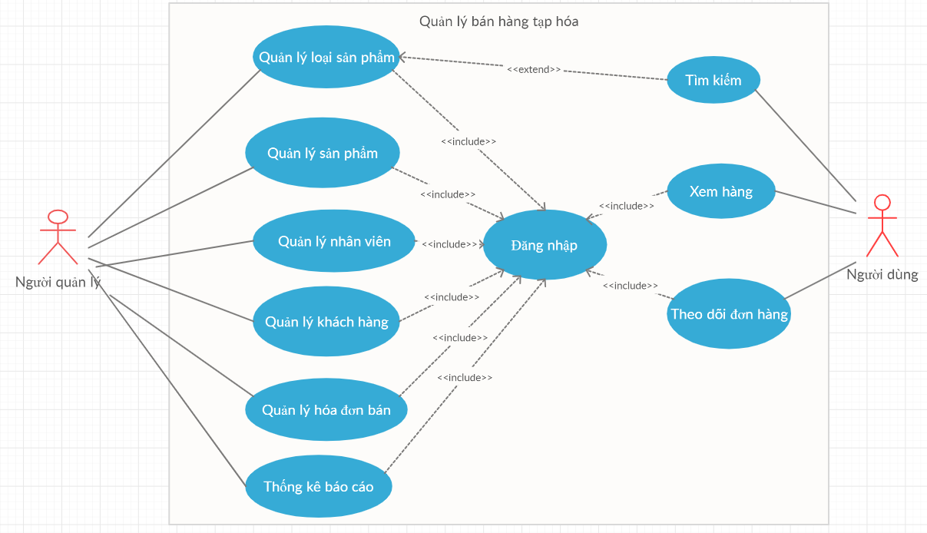

Hình 2. 1: Biểu đồ use case tổng quát của hệ thống

* *Use case Đăng nhập*
  + Mô tả: Người dùng đăng nhập vào hệ thống
  + Tiền điều kiện: Hệ thống chưa đăng nhập
  + Trình tự thực hiện:
* Từ giao diện chính, người dùng chọn đăng nhập vào hệ thống.
* Hệ thống yêu cầu nhập thông tin đăng nhập (tài khoản và tên đăng nhập).
* Người dùng nhập thông tin đăng nhập. [Ngoại lệ 0]
* Người dùng nhấn nút Đăng nhập. [Ngoại lệ 1]
* Hệ thống kiểm tra thông tin đăng nhập. [Ngoại lệ 2]
* Hệ thống thông báo đăng nhập thành công.
* Use case kết thúc.
* Ngoại lệ:
* Ngoại lệ 0: Chưa có tài khoản đăng nhập
  1. Tạo tài khoản đăng nhập
  2. Kiểm tra thông tin tài khoản
  3. Cấp quyền tài khoản
* Ngoại lệ 1: Người dùng nhấn nút Hủy bỏ
  1. Người dùng nhấn nút hủy bỏ khi không muốn đăng nhập nữa
  2. Use Case kết thúc
* Ngoại lệ 2: Thông tin không hợp lệ
  1. Thông tin đăng nhập không hợp lệ
  2. Hệ thống thông báo thông tin đăng nhập không hợp lệ, đăng nhập không thành công.
  3. Use case kết thúc
* Kết quả: Đăng nhập thành công.

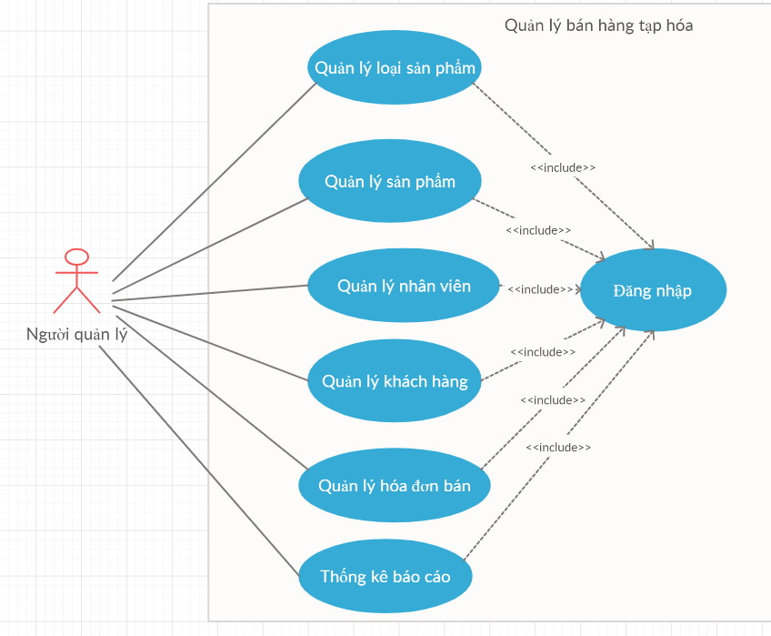

Hình 2. 2: Biểu đồ use case tổng quát của hệ quản trị

* *Use case quản lý loại điện thoại*

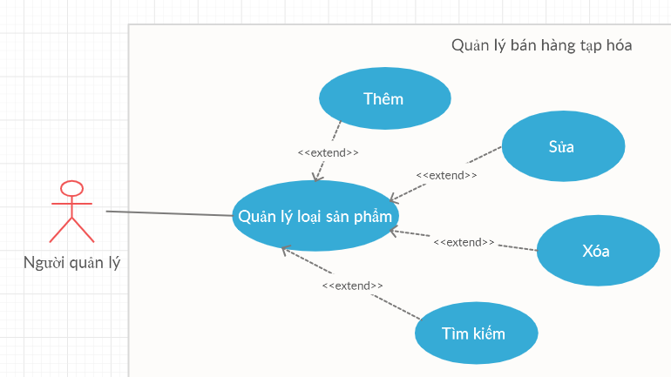

Hình 2. 3: Biểu đồ use case quản lý loại điện thoại

* Mô tả: Chức năng này cho phép người quản lý quản lý loại điện thoại bao gồm: thêm, cập nhật, xóa và tìm kiếm thông tin loại điện thoại.
* Tiền điều kiện: Người dùng phải đăng nhập vào hệ thống với quyền là người quản lý
* Trình tự thực hiện:
* Từ giao diện chính người dùng chọn quản lý loại điện thoại
* Hệ thống hiển thị giao diện quản lý loại điện thoại

a.1. Thêm loại điện thoại: Người dùng muốn thêm loại điện thoại mới.

a.1.1. Người dùng chọn nút Thêm mới.

a.1.2. Hệ thống yêu cầu nhập thông tin loại điện thoại cần thêm.

a.1.3. Người dùng nhập thông tin loại điện thoại cần thêm.

a.1.4. Người dùng chọn Lưu. [Ngoại lệ 1]

a.1.5. Hệ thống kiểm tra thông tin loại điện thoại. [Ngoại lệ 2]

a.1.6. Thêm thành công, kết thúc Use case thêm loại điện thoại.

* Ngoại lệ:
* Ngoại lệ 1: Người dùng không muốn thêm loại điện thoại mới.
  1. Người dùng chọ nút bỏ qua
  2. Người dùng không muốn thêm loại điện thoại nữa, kết thúc use case thêm loại điện thoại
* Ngoại lệ 2: Thông tin điện thoại không hợp lệ
  1. Hệ thống thông báo thông tin loại điện thoại cần thêm không hợp lệ, yêu cầu người dùng nhập lại.
  2. Trở lại bước a.1.3

a.2. Cập nhật loại điện thoại: Người dùng muốn cập nhật thông tin loại điện thoại.

a.2.1. Người dùng chọn loại điện thoại cần cập nhật.

a.2.2. Người dùng nhập lại thông tin loại điện thoại

a.2.3. Người dùng chọn Lưu. [Ngoại lệ 3]

a.2.4. Hệ thống kiểm tra thộng tin loại điện thoại. [Ngoại lệ 4]

a.2.5. Cập nhật thành công, use case cập nhật loại điện thoại kết thúc.

* Ngoại lệ 3: Người dùng không muốn cập nhật thông tin loại điện thoại nữa
  1. Người dùng không cập nhật loại điện thoại nữa người dùng chọn nút Bỏ qua
  2. Kết thúc use case cập nhật loại điện thoại
* Ngoại lệ 4: Thông tin loại điện thoại không hợp lệ
  1. Hệ thống thông báo thông tin loại điện thoại cần thêm không hợp lệ, yêu cầu nhập lại
  2. Trở lại bước a.2.2
* Kết quả: Thông tin của một loại điện thoại trong hệ thống được cập nhật.

a.3. Xóa điện thoại: Người dùng muốn xóa loại điện thoại

a.3.1. Người dùng chọn loại điện thoại cần xóa.

a.3.2. Người dùng chọn nút Xóa.

a.3.3. Hệ thống yêu cầu xác thực lại có thật sự muốn xóa không.

a.3.4. Người dùng xác nhận là muốn xóa. [Ngoại lệ 5]

a.3.5. Hệ thống kiểm tra ràng buộc. [Ngoại lệ 6]

a.3.6. Loại điện thoại được chọn bị xóa khỏi hệ thống, use case Xóa loại điện thoại kết thúc.

* Ngoại lệ 5: Người dùng không muốn xóa loại điện thoại
  1. Người dùng xác nhận là không muốn xóa.
  2. Không xóa loại điện thoại, use case Xóa loại điện thoại kết thúc.
* Ngoại lệ 6: Có ràng buộc
  1. Hệ thống thông báo có sự ràng buộc, không thể xóa, use case xóa kết thúc.
* Kết quả: Một điện thoại bị xóa khỏi hệ thống.

a.4. Tìm kiếm loại điện thoại: Người dùng muốn tìm kiếm loại điện thoại theo: mã loại, tên loại

a.4.1. Từ giao diện người dùng chọn Tìm kiếm.

a.4.2. Hệ thống hiển thị giao diện Tìm kiếm.

a.4.3. Người dùng nhập thông tin loại điện thoại cần tìm kiếm và chọn nút Đồng ý. [Ngoại lệ 1]

a.4.4. Hệ thống trả về kết quả tìm kiếm.

* Ngoại lệ 1: Người dùng nhập sai thông tin của loại điện thoại cần tìm
  1. Hệ thống không hiển thị thông tin loại điện thoại
  2. Kết thúc use case Tìm kiếm
* *Use case quản lý điện thoại*

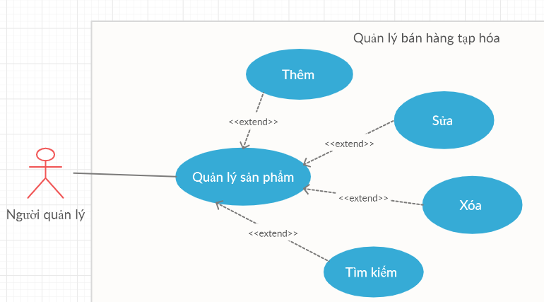

Hình 2. 4: Biểu đồ use case quản lý điện thoại

* Mô tả: Chức năng này cho phép người quản lý quản lý điện thoại bao gồm: thêm, cập nhật, xóa và tìm kiếm thông tin điện thoại.
* Tiền điều kiện: Người dùng phải đăng nhập vào hệ thống với quyền là người quản lý.
* Trình tự thực hiện:
* Từ giao diện chính người dùng chọn quản lý điện thoại
* Hệ thống hiển thị giao diện quản lý điện thoại

a.1. Thêm điện thoại: Người dùng muốn thêm điện thoại mới.

a.1.1. Người dùng chọn nút Thêm mới.

a.1.2. Hệ thống yêu cầu nhập thông tin điện thoại cần thêm.

a.1.3. Người dùng nhập thông tin điện thoại cần thêm.

a.1.4. Người dùng chọn Lưu. [Ngoại lệ 1]

a.1.5. Hệ thống kiểm tra thông tin điện thoại. [Ngoại lệ 2]

a.1.6. Thêm thành công, kết thúc Use case thêm điện thoại.

* Ngoại lệ:
* Ngoại lệ 1: Người dùng không muốn thêm điện thoại mới.
  1. Người dùng chọn nút bỏ qua.
  2. Người dùng không muốn thêm điện thoại nữa, kết thúc use case thêm điện thoại.
* Ngoại lệ 2: Thông tin điện thoại không hợp lệ.
  1. Hệ thống thông báo thông tin điện thoại cần thêm không hợp lệ, yêu cầu người dùng nhập lại.
  2. Trở lại bước a.1.3

a.2. Cập nhật điện thoại: Người dùng muốn cập nhật thông tin điện thoại.

a.2.1. Người dùng chọn điện thoại cần cập nhật.

a.2.2. Người dùng nhập lại thông tin điện thoại.

a.2.3. Người dùng chọn Lưu. [Ngoại lệ 3]

a.2.4. Hệ thống kiểm tra thộng tin điện thoại. [Ngoại lệ 4]

a.2.5. Cập nhật thành công, use case cập nhật điện thoại kết thúc.

* Ngoại lệ 3: Người dùng không muốn cập nhật thông tin điện thoại nữa.
  1. Người dùng không cập nhật điện thoại nữa người dùng chọn nút Bỏ qua
  2. Kết thúc use case cập nhật điện thoại
* Ngoại lệ 4: Thông tin điện thoại không hợp lệ.
  1. Hệ thống thông báo thông tin điện thoại cần thêm không hợp lệ, yêu cầu nhập lại
  2. Trở lại bước a.2.2
* Kết quả: Thông tin của một điện thoại trong hệ thống được cập nhật.

a.3. Xóa điện thoại: Người dùng muốn xóa điện thoại.

a.3.1. Người dùng chọn điện thoại cần xóa.

a.3.2. Người dùng chọn nút Xóa.

a.3.3. Hệ thống yêu cầu xác thực lại có thật sự muốn xóa không.

a.3.4. Người dùng xác nhận là muốn xóa. [Ngoại lệ 5]

a.3.5. Hệ thống kiểm tra ràng buộc. [Ngoại lệ 6]

a.3.6. Điện thoại được chọn bị xóa khỏi hệ thống, use case Xóa điện thoại kết thúc.

* Ngoại lệ 5: Người dùng không muốn xóa điện thoại.
  1. Người dùng xác nhận là không muốn xóa.
  2. Không xóa điện thoại, use case Xóa điện thoại kết thúc.
* Ngoại lệ 6: Có ràng buộc
  1. Hệ thống thông báo có sự ràng buộc, không thể xóa, use case xóa kết thúc.
* Kết quả: Một điện thoại bị xóa khỏi hệ thống.

a.4. Tìm kiếm điện thoại: Người dùng muốn tìm kiếm điện thoại theo: mã, tên, khoảng giá của điện thoại

a.4.1. Từ giao diện người dùng chọn Tìm kiếm.

a.4.2. Hệ thống hiển thị giao diện Tìm kiếm.

a.4.3. Người dùng nhập thông tin điện thoại cần tìm kiếm và chọn nút Đồng ý. [Ngoại lệ 1]

a.4.4. Hệ thống trả về kết quả tìm kiếm.

* Ngoại lệ 1: Người dùng nhập sai thông tin của điện thoại cần tìm.
  1. Hệ thống không hiển thị thông tin điện thoại
  2. Kết thúc use case Tìm kiếm.
* Kết quả: Kết quả tìm kiếm
* *Use case quản lý nhân viên*

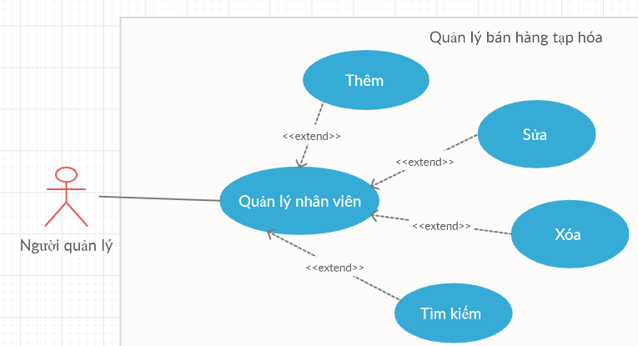

Hình 2. 5: Biểu đồ use case quản lý nhân viên

* Mô tả: Chức năng này cho phép người quản lý quản lý thông tin nhân viên bao gồm: thêm, cập nhật, xóa và tìm kiếm thông tin nhân viên.
* Tiền điều kiện: Nhân viên phải đăng nhập vào hệ thống với quyền là người quản lý (Admin)
* Trình tự thự hiện:
* Từ giao diện chính người dùng chọn quản lý nhân viên.
* Hệ thống hiển thị giao diện quản lý nhân viên.

a.1. Thêm nhân viên: Người dùng muốn thêm nhân viên mới.

a.1.1. Người dùng nhấn nút Thêm Mới.

a.1.2. Hệ thống yêu cầu nhập thông tin nhân viên cần thêm.

a.1.3. Người dùng nhập thông tin nhân viên cần thêm.

a.1.4. Nhân viên chọn Lưu. [Ngoại lệ 1]

a.1.5. Hệ thống kiểm tra thông tin nhân viên. [Ngoại lệ 2]

a.1.6. Thêm thành công, kết thúc Use case thêm nhân viên

* Ngoại lệ:
* Ngoại lệ 1: Người dùng không muốn thêm nữa.
  1. Người dùng chọn nút Bỏ qua.
  2. Người dùng không muốn thêm nhân viên nữa , Use case Thêm nhân viên kết thúc.
* Ngoại lệ 2: Thông tin khắc hàng không hợp lệ
  1. Hệ thống thông báo thông tin nhân viên cần thêm không hợp lệ, yêu cầu nhân viên nhập lại
  2. Trở lại bước a.1.3
* Kết quả: Một nhân viên được thêm vào hệ thống.

a.2. Cập nhật nhân viên:Người dùng muốn cập nhật thông tin nhân viên.

a.2.1. Người dùng chọn nhân viên cần cập nhật.

a.2.2. Người dùng nhập lại thông tin nhân viên cần cập nhật.

a.2.3. Người dùng chọn nút Lưu. [Ngoại lệ 3]

a.2.4. Hệ thống kiểm tra thông tin nhân viên. [Ngoại lệ 4]

a.2.5. Cập nhật thành công, Use case Cập nhật người dùng nhân viên.

* Ngoại lệ 3: Người dùng không muốn cập nhật thông tin nhân viên nữa .
  1. Người dùng chọn nút Bỏ qua
  2. Người dùng không cập nhật người dùng nữa, use case Cập nhật người dùng kết thúc.
* Ngoại lệ 4: Thông tin nhân viên không hợp lệ.
  1. Hệ thống thông báo thông tin nhân viên cần thêm không hợp lệ, yêu cầu nhập lại.
  2. Trở lại bước a.2.2

a.3. Xóa nhân viên: Người dùng muốn xóa nhân viên.

a.3.1. Người dùng chọn nhân viên cần xóa

a.3.2. Người dùng chọn nút xóa.

a.3.3. Hệ thống yêu cầu xác nhận lại có thật sự muốn xóa hay không.

a.3.4. Người dùng xác nhận là muốn xóa. [Ngoại lệ 5]

a.3.5. Hệ thống kiểm tra các mối ràng buộc. [Ngoại lệ 6]

a.3.6. Người dùng được chọn bị xóa ra khỏi hệ thống, Use case Xóa nhân viên kết thúc.

* Ngoại lệ 5:
  1. Người dùng xác nhận là không muốn xóa.
  2. Không xóa nhân viên, Use case Xóa nhân viên kết thúc.
* Ngoại lệ 6:
  1. Hệ thống thông báo có ràng buộc, không thể xóa, Use case xóa kết thúc.
* Kết quả: Một nhân viên bị xóa khỏi hệ thống.

a.4. Tìm kiếm nhân viên: Người dùng muốn tìm kiếm nhân viên theo: tên và số điện thoại.

a.4.1. Từ giao diện người dùng chọn Tìm kiếm.

a.4.2. Hệ thống hiển thị giao diện Tìm kiếm.

a.4.3. Người dùng nhập thông tin nhân viên cần tìm kiếm và chọn nút Đồng ý. [Ngoại lệ 1]

a.4.4. Hệ thống trả về kết quả tìm kiếm.

* Ngoại lệ 1: Người dùng nhập sai thông tin của nhân viên cần tìm
  1. Hệ thống không hiển thị thông tin nhân viên.
  2. Kết thúc use case Tìm kiếm.
* Kết quả: Kết quả tìm kiếm.
* *Use case quản lý khách hàng*

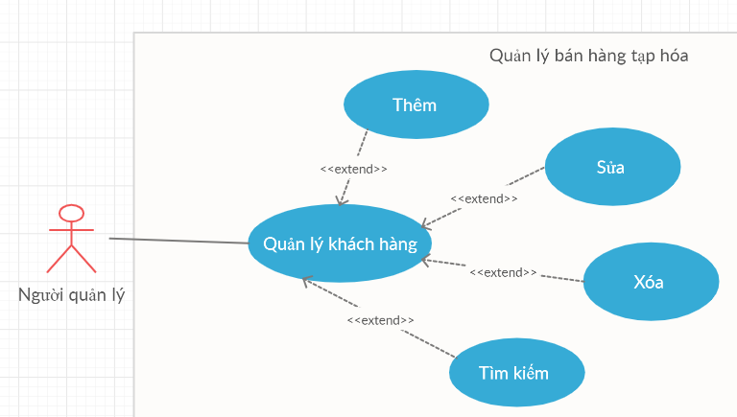

Hình 2. 6: Biểu đồ use case quản lý khách hàng

* Mô tả: Chức năng này cho phép người quản lý quản lý thông tin khách hàng bao gồm: thêm, cập nhật, xóa và tìm kiếm thông tin khách hàng.
* Tiền điều kiện: Khách hàng phải đăng nhập vào hệ thống với quyền là người quản lý (Admin)
* Trình tự thự hiện:
* Từ giao diện chính người dùng chọn quản lý khách hàng.
* Hệ thống hiển thị giao diện quản lý khách hàng.

a.1. Thêm khách hàng: Người dùng muốn thêm khách hàng mới.

a.1.1. Người dùng nhấn nút Thêm Mới.

a.1.2. Hệ thống yêu cầu nhập thông tin khách hàng cần thêm.

a.1.3. Người dùng nhập thông tin khách hàng cần thêm.

a.1.4. Khách hàng chọn Lưu. [Ngoại lệ 1]

a.1.5. Hệ thống kiểm tra thông tin khách hàng. [Ngoại lệ 2]

a.1.6. Thêm thành công, kết thúc Use case thêm khách hàng

* Ngoại lệ:
* Ngoại lệ 1: Người dùng không muốn thêm nữa.
  1. Người dùng chọn nút Bỏ qua.
  2. Người dùng không muốn thêm khách hàng nữa , Use case Thêm khách hàng kết thúc.
* Ngoại lệ 2: Thông tin khắc hàng không hợp lệ
  1. Hệ thống thông báo thông tin khách hàng cần thêm không hợp lệ, yêu cầu khách hàng nhập lại
  2. Trở lại bước a.1.3
* Kết quả: Một khách hàng được thêm vào hệ thống.

a.2. Cập nhật khách hàng:Người dùng muốn cập nhật thông tin khách hàng.

a.2.1. Người dùng chọn khách hàng cần cập nhật.

a.2.2. Người dùng nhập lại thông tin khách hàng cần cập nhật.

a.2.3. Người dùng chọn nút Lưu. [Ngoại lệ 3]

a.2.4. Hệ thống kiểm tra thông tin khách hàng. [Ngoại lệ 4]

a.2.5. Cập nhật thành công, Use case Cập nhật người dùng khách hàng.

* Ngoại lệ 3: Người dùng không muốn cập nhật thông tin khách hàng nữa.
  1. Người dùng chọn nút Bỏ qua
  2. Người dùng không cập nhật người dùng nữa, use case Cập nhật người dùng kết thúc.
* Ngoại lệ 4: Thông tin khách hàng không hợp lệ.
  1. Hệ thống thông báo thông tin khách hàng cần thêm không hợp lệ, yêu cầu nhập lại.
  2. Trở lại bước a.2.2

a.3. Xóa khách hàng: Người dùng muốn xóa khách hàng.

a.3.1. Người dùng chọn khách hàng cần xóa

a.3.2. Người dùng chọn nút xóa.

a.3.3. Hệ thống yêu cầu xác nhận lại có thật sự muốn xóa hay không.

a.3.4. Người dùng xác nhận là muốn xóa. [Ngoại lệ 5]

a.3.5. Hệ thống kiểm tra các mối ràng buộc. [Ngoại lệ 6]

a.3.6. Người dùng được chọn bị xóa ra khỏi hệ thống, Use case Xóa khách hàng kết thúc.

* Ngoại lệ 5:
  1. Người dùng xác nhận là không muốn xóa.
  2. Không xóa khách hàng, Use case Xóa khách hàng kết thúc.
* Ngoại lệ 6:
  1. Hệ thống thông báo có ràng buộc, không thể xóa, use case xóa kết thúc.
* Kết quả: Một khách hàng bị xóa khỏi hệ thống.

a.4. Tìm kiếm khách hàng: Người dùng muốn tìm kiếm khách hàng theo: tên và số điện thoại.

a.4.1. Từ giao diện người dùng chọn Tìm kiếm.

a.4.2. Hệ thống hiển thị giao diện Tìm kiếm.

a.4.3. Người dùng nhập thông tin khách hàng cần tìm kiếm và chọn nút Đồng ý. [Ngoại lệ 1]

a.4.4. Hệ thống trả về kết quả tìm kiếm.

* Ngoại lệ 1: Người dùng nhập sai thông tin của khách hàng cần tìm
  1. Hệ thống không hiển thị thông tin khách hàng.
  2. Kết thúc use case Tìm kiếm.
* Kết quả: Kết quả tìm kiếm.
* *Use case quản lý hóa đơn bán*

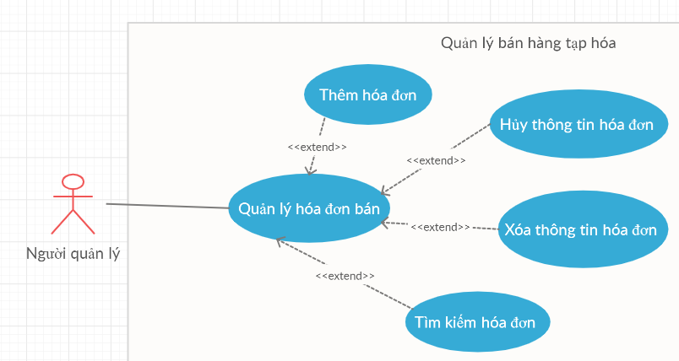

Hình 2. 7: Biểu đồ use case quản lý hóa đơn bán

* Mô tả: Chức năng này cho phép người quản lý quản lý thông tin bán hàng bao

gồm: thêm, hủy, xóa thông tin hóa đơn bán hàng.

* Tiền điều kiện: Người dùng phải đăng nhập vào hệ thống với quyền là người quản lý.
* Trình tự thự hiện:
* Từ giao diện chính người dùng chọn quản lý người dùng.
* Hệ thống hiển thị giao diện quản lý người dùng.

a.1. Thêm hóa đơn: Người dùng muốn thêm hóa đơn mới.

a.1.1. Người dùng nhấn nút Thêm Mới.

a.1.2. Hệ thống yêu cầu nhập thông tin hóa đơn cần thêm.

a.1.3. Người dùng nhập thông tin hóa đơn cần thêm.

a.1.4. Người dùng chọn Lưu. [Ngoại lệ 1]

a.1.5. Hệ thống kiểm tra thông tin hóa đơn. [Ngoại lệ 2]

a.1.6. Thêm thành công, kết thúc Use case thêm hóa đơn

* Ngoại lệ:
* Ngoại lệ 1: Người dùng không muốn thêm nữa.
  1. Người dùng chọn nút Bỏ qua.
  2. Người dùng không muốn thêm hóa đơn nữa, Use case Thêm hóa đơn kết thúc.
* Ngoại lệ 2: Thông tin hóa đơn không hợp lệ
  1. Hệ thống thông báo thông tin hóa đơn cần thêm không hợp lệ, yêu cầu người dùng nhập lại
  2. Trở lại bước a.1.3
* Kết quả: Một hóa đơn được thêm vào hệ thống.

a.2. Xóa hóa đơn bán: Người dùng muốn xóa thông tin hóa đơn bán.

a.2.1. Người dùng chọn hóa đơn cần xóa

a.2.2. Người dùng chọn nút xóa.

a.2.3. Hệ thống yêu cầu xác nhận lại có thật sự muốn xóa hay không.

a.2.4. Người dùng xác nhận là muốn xóa. [Ngoại lệ 5]

a.2.5. Hệ thống kiểm tra các mối ràng buộc. [Ngoại lệ 6]

a.2.6. Người dùng được chọn bị xóa ra khỏi hệ thống, Use case Xóa hóa đơn kết thúc.

* Ngoại lệ 5:
  1. Người dùng xác nhận là không muốn xóa.
  2. Không xóa hóa đơn, Use case Xóa hóa đơn kết thúc.
* Ngoại lệ 6:
  1. Hệ thống thông báo có ràng buộc, không thể xóa, use case xóa kết thúc.
* Kết quả: Một hóa đơn bán bị xóa khỏi hệ thống.

a.3. Tìm kiếm khách hàng: Người dùng muốn tìm kiếm hóa đơn theo: mã hóa đơn.

a.3.1. Từ giao diện người dùng chọn Tìm kiếm.

a.3.2. Hệ thống hiển thị giao diện Tìm kiếm.

a.3.3. Người dùng nhập thông tin hóa đơn cần tìm kiếm và chọn nút Đồng ý. [Ngoại lệ 1]

a.3.4. Hệ thống trả về kết quả tìm kiếm.

* Ngoại lệ 1: Người dùng nhập sai thông tin của hóa đơn cần tìm
  1. Hệ thống không hiển thị thông tin hóa đơn.
  2. Kết thúc use case Tìm kiếm.
* Kết quả: Kết quả tìm kiếm.
* *Use case thống kế, báo cáo*

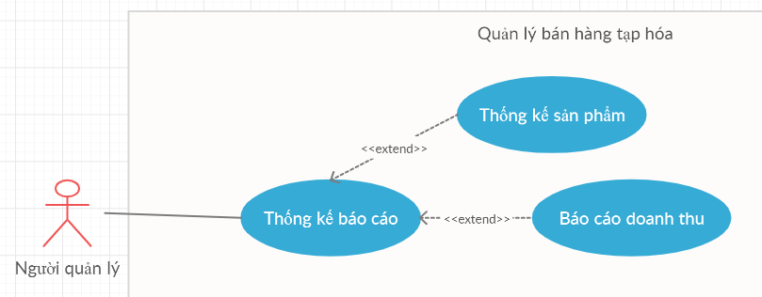

Hình 2. 8: Biểu đồ use case thống kê, báo cáo

* Mô tả: Chức năng này cho phép người quản lý thống kê điện thoại trong của hàng, báo cáo doanh thu trong một ngày, tháng, năm.
* Tiền điều kiện: Người dùng phải đăng nhập vào hệ thống với quyền là quản lý.
* Trình tự thực hiện:
* Từ giao diện chỉnh người dùng chọn Thống kê.
* Hệ thống hiển thị giao diện Thống kê.
* Người dùng chọn thông tin cần thống kê.
* Người dùng chọn nút Xem. [Ngoại lệ 1]
* Kết thúc use case Thống kê.
* Ngoại lệ:
* Ngoại lệ 1: Người dùng không muốn thống kê.
  1. Người dùng không muốn thống kê.
  2. Kết thúc use case Thống kê.
* Kết quả: Hiển thị danh sách Thống kê.
* **Biểu đồ lớp thực thể**
* *Loại điện thoại*

Bảng 2. 3: Thông tin mô tả loại điện thoại

|  |  |  |
| --- | --- | --- |
| **STT** | **Tên thuộc tính** | **Mô tả** |
| 1 | Mã hãng | Mỗi loại điện thoại sẽ dược đánh một mã hãng khác nhau |
| 2 | Tên hãng | Tên của loại điện thoại |

* *Điện thoại*

Bảng 2. 4: Thông tin mô tả điện thoại

|  |  |  |
| --- | --- | --- |
| **STT** | **Tên thuộc tính** | **Mô tả** |
| 1 | Mã điện thoại | Mỗi điện thoại sẽ được đánh một mã khác nhau |
| 2 | Tên điện thoại | Tên của điện thoại |
| 3 | Mã hãng | Mã hãng của điện thoại đó |
| 4 | Tên hãng | Tên hãng của điện thoại đó |
| 5 | Số lượng | Số lượng điện thoại trong cửa hàng |
| 6 | Màu sắc | Màu sắc của điện thoại |
| 8 | Giá | Giá điện thoại |

* *Nhân viên*

Bảng 2. 5: Thông tin mô tả nhân viên

|  |  |  |
| --- | --- | --- |
| **STT** | **Tên thuộc tính** | **Mô tả** |
| 1 | Mã nhân viên | Mỗi mã nhân viên sẽ được đánh một mã khác nhau |
| 2 | Họ tên | Họ tên nhân viên |
| 3 | Giới tính | Giới tính của nhân viên |
| 4 | Ngày sinh | Ngày sinh của nhân viên |
| 5 | Quê quán | Địa chỉ/ Quê quán của nhân viên |
| 6 | Số điện thoại | Số điện thoại của nhân viên |
| 7 | Email | Email của nhân viên |
| 8 | Số CMND | Số chứng minh nhân dân |

* *Khách hàng*

Bảng 2. 6: Thông tin mô tả khách hàng

|  |  |  |
| --- | --- | --- |
| **STT** | **Tên thuộc tính** | **Mô tả** |
| 1 | Mã khách hàng | Mỗi mã khách hàng sẽ được đánh một mã khác nhau |
| 2 | Họ tên | Họ tên khách hàng |
| 3 | Giới tính | Giới tính của khách hàng |
| 4 | Ngày sinh | Ngày sinh của khách hàng |
| 5 | Quê quán | Địa chỉ/ Quê quán của khách hàng |
| 6 | Email | Email của khách hàng |
| 7 | Số điện thoại | Số điện thoại của khách hàng |
| 8 | Số CMND | Số chứng minh nhân dân |

* *Hóa đơn bán*

Bảng 2. 7: Thông tin mô tả hóa đơn bán

|  |  |  |
| --- | --- | --- |
| **STT** | **Tên thuộc tính** | **Mô tả** |
| 1 | Mã đơn hàng | Mỗi đơn hàng sẽ được đánh mã khác nhau |
| 2 | Ngày bán | Ngày bán của đơn hàng |
| 3 | Thành tiền | Tổng tiền của đơn hàng |
| 4 | Mã khách hàng | Mã khách của đơn hàng |

* *Chi tiết hóa đơn bán*

Bảng 2. 8: Thông tin mo tả chi tiết hóa đơn bán

|  |  |  |
| --- | --- | --- |
| **STT** | **Tên thuộc tính** | **Mô tả** |
| 1 | Mã đơn hàng | Mỗi đơn hàng sẽ được đánh mã khác nhau |
| 2 | Mã điện thoại | Mã điện thoại |
| 3 | Số lượng | Số lượng |
| 4 | Đơn giá | Đơn giá |
| 5 | Giảm giá | Giảm giá |
| 6 | Thành tiền | Thành tiền |

* *Biểu đồ lớp thực thể của hệ thống*
  1. **Thiết kế cấu trúc dữ liệu hệ thống**
  2. **Thiết kế giao diện hệ thống**

**CHƯƠNG 3: TRIỂN KHAI ỨNG DỤNG**

**CHƯƠNG 4: KẾT LUẬN VÀ HƯỚNG PHÁT TRIỂN**

**TÀI LIỆU THAM KHẢO**